Практическая работа №2.2 – Ветки, GitHub Actions, Pull Request
Выполнила: Даяна Утаджиева
Ссылка на репозиторий: https://github.com/DayanaKan/practical-work-2.1

Цель работы
Настроить CI/CD pipeline для проекта с использованием веток, GitHub Actions и Pull Request.

Выполненные шаги
1. Создание ветки dev
В репозитории создана ветка dev для разработки новых функций.
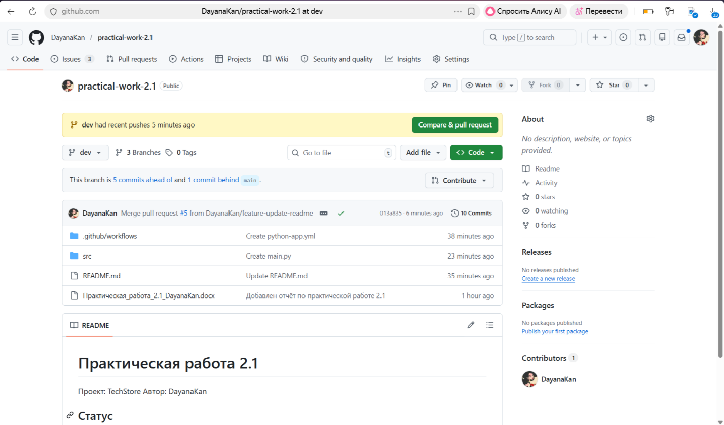

2. Настройка GitHub Actions для ветки dev
Создан workflow .github/workflows/python-app.yml, который запускается при push и pull request в ветку dev. Workflow проверяет синтаксис файла src/main.py.
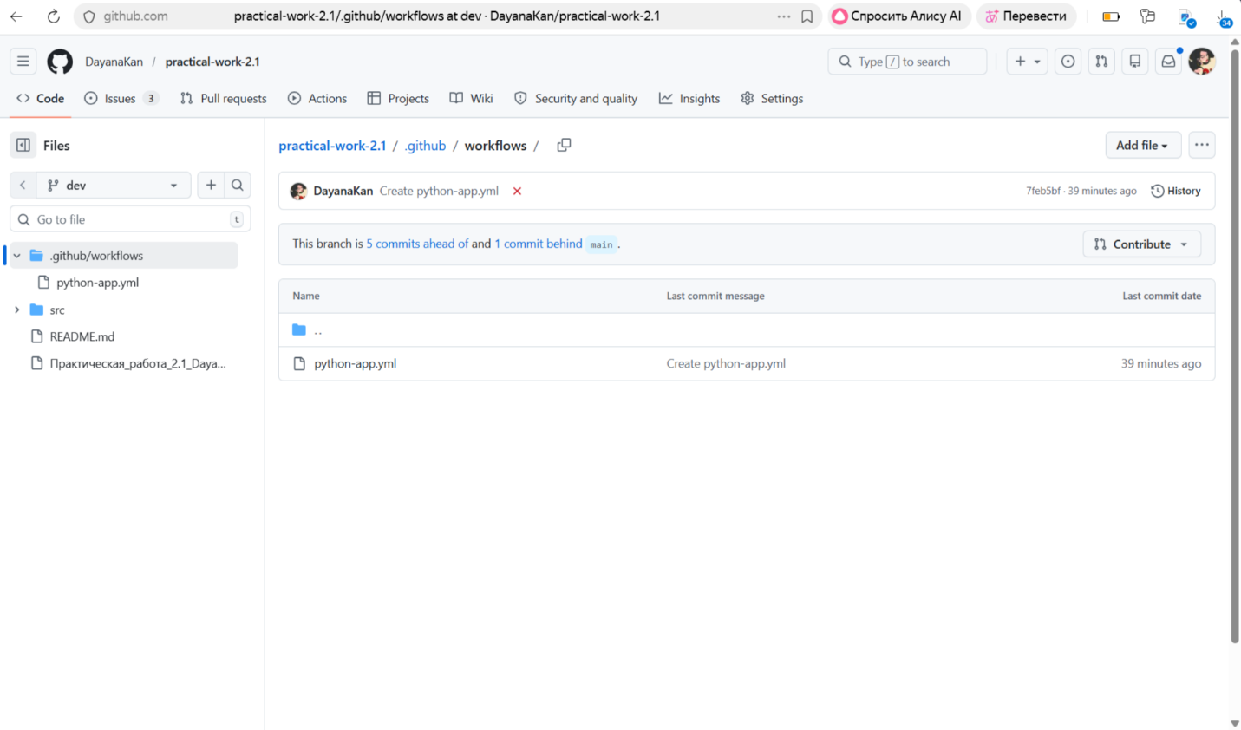

3. Создание новой ветки от dev
Создана ветка feature-update-readme для внесения изменений в README.
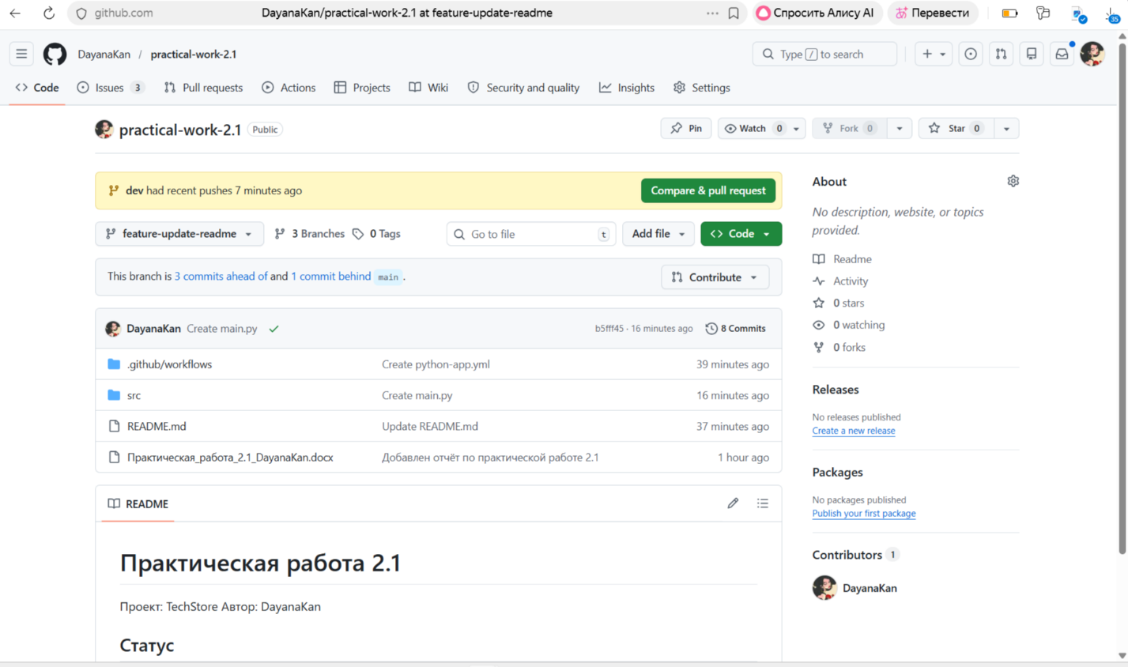

4. Внесение изменений в новую ветке
В ветке feature-update-readme обновлён файл README.md (добавлен раздел "Статус") и создан src/main.py.
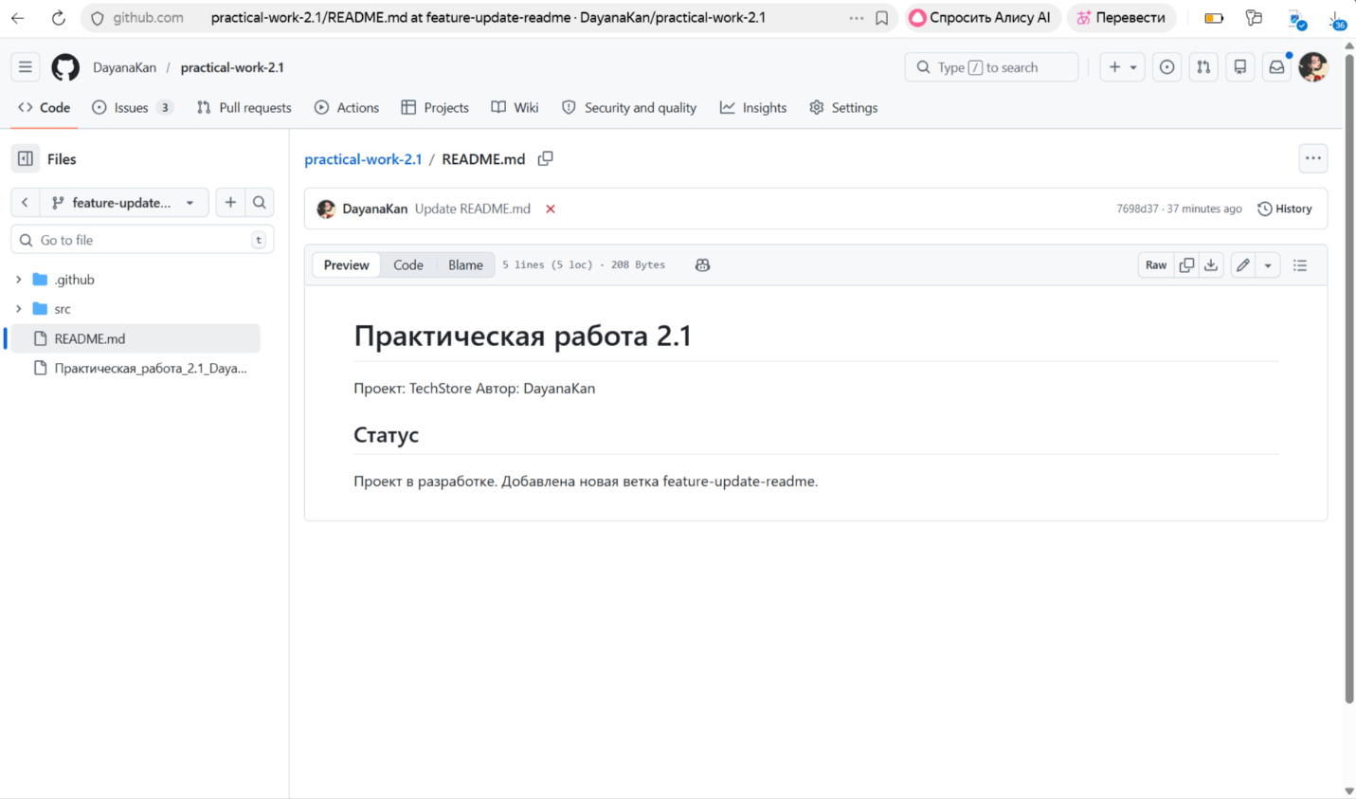

5. Создание Pull Request
Создан Pull Request из ветки feature-update-readme в ветку dev.
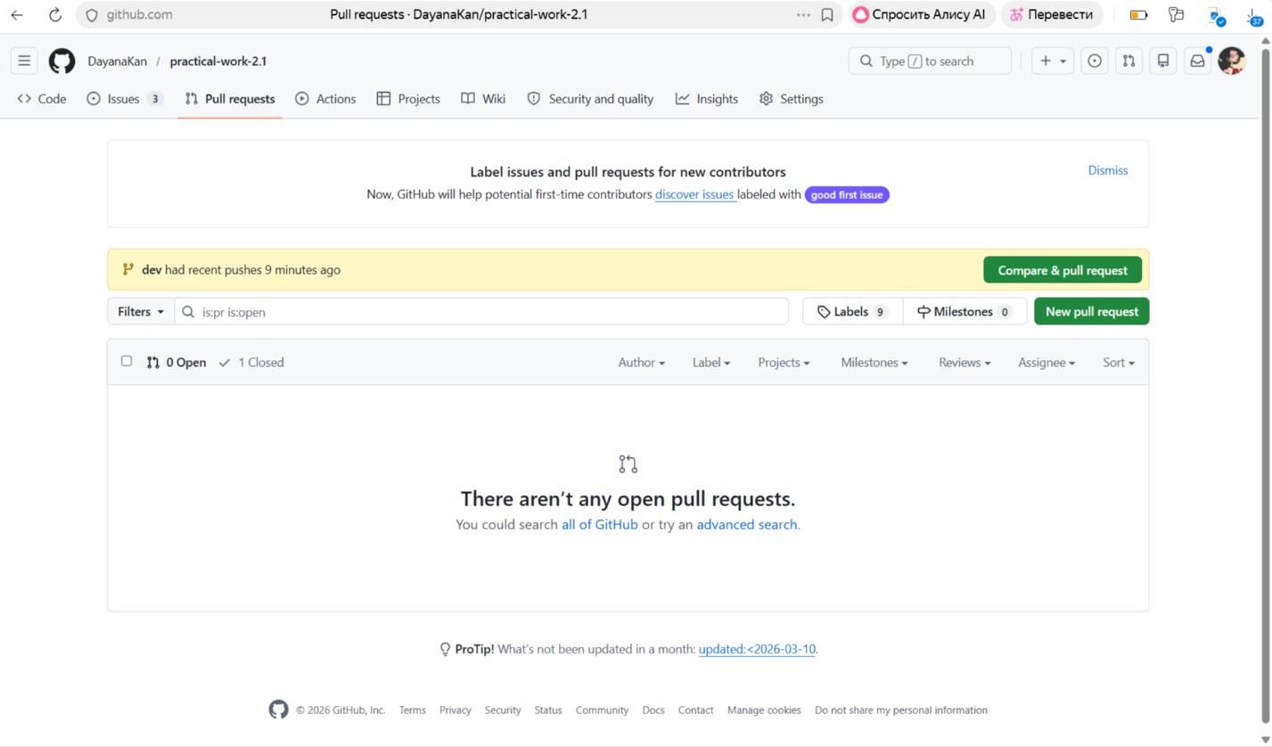

6. Запуск pipeline
При создании Pull Request автоматически запустился workflow GitHub Actions. Все проверки прошли успешно.
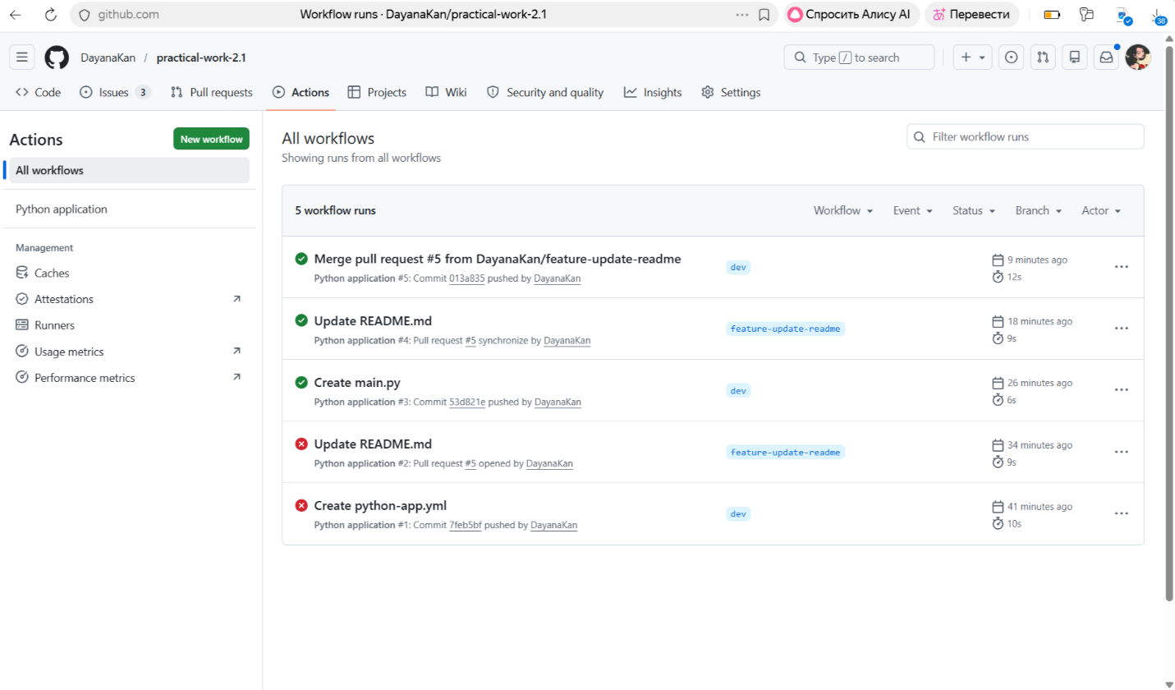

7. Слияние Pull Request
Pull Request был успешно влит в ветку dev.
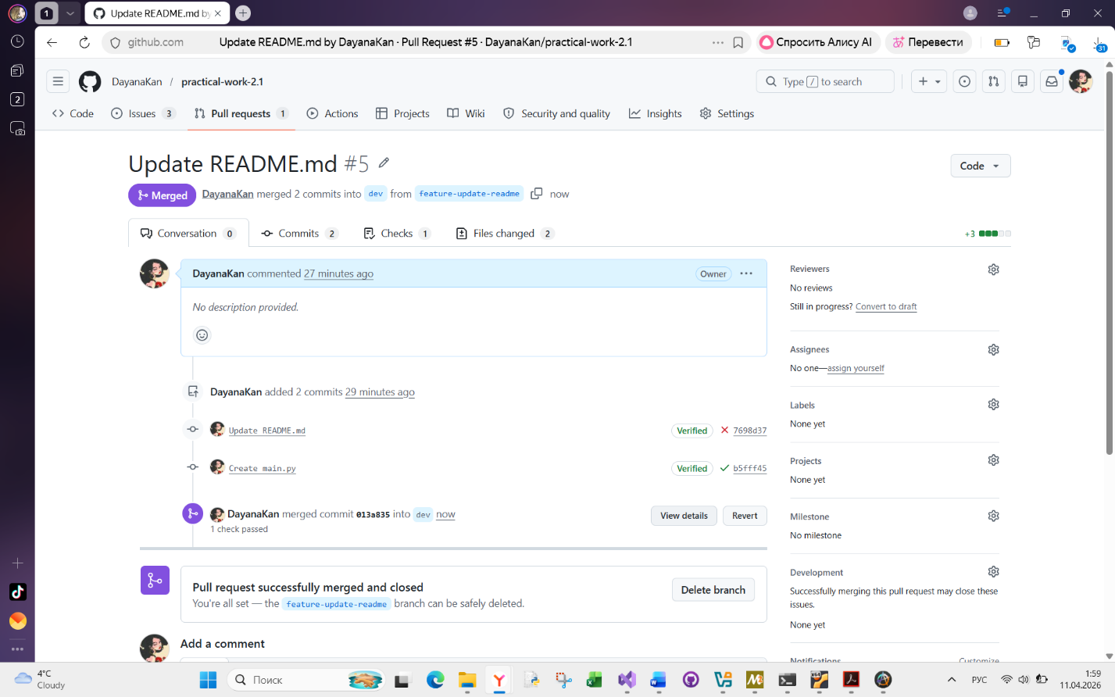

Результат работы
- Создана ветка dev
- Настроен GitHub Actions для dev
- Создана ветка feature-update-readme
- Изменения внесены и запушены
- Pull Request создан и влит
- Pipeline отработал успешно

Вывод
Навыки работы с ветками, GitHub Actions и Pull Request успешно освоены. CI/CD pipeline настроен и работает корректно.

Дата выполнения: 2026
Автор: DayanaKan

